EXPOSICIÓN DE MOTIVOS PROYECTO DE LEY

“POR MEDIO DE LA CUAL SE REGLAMENTA EL USO DE TELÉFONOS MÓVILES Y DISPOSITIVOS ELECTRÓNICOS AFINES EN CENTROS DE EDUCACIÓN ESCOLAR Y SE DICTAN OTRAS DISPOSICIONES”.

- INICIATIVAS LEGISLATIVAS.
El artículo 150° de la Constitución Política establece:
“Corresponde al Congreso hacer las leyes (…)”.
Así mismo, el mismo texto constitucional consagra en su artículo 154° lo que sigue:
“Las leyes pueden tener origen en cualquiera de las Cámaras a propuesta de sus respectivos miembros, del Gobierno Nacional, de las entidades señaladas en el artículo 156, o por iniciativa popular en los casos previstos en la Constitución (…).” (Subrayado fuera de texto).

En el desarrollo legal, la Ley 5ta de 1992 estableció en su artículo 140º, modificado por el artículo 13 de la Ley 974 de 2005, lo que a continuación se indica:
Pueden presentar proyectos de ley:
1. Los Senadores y Representantes a la Cámara individualmente y a través de las bancadas.
2. El Gobierno Nacional, a través de los Ministros del Despacho.
3. La Corte Constitucional.
4. El Consejo Superior de la Judicatura.
5. La Corte Suprema de Justicia.
6. El Consejo de Estado.
7. El Consejo Nacional Electoral.
8. El Procurador General de la Nación.
9. El Contralor General de la República.
10. El Fiscal General de la Nación.
11. El Defensor del Pueblo.
(Subrayado fuera de texto).

- ANTECEDENTES

Las generaciones anteriores a la temporada digital presente en estos tiempos son testigos presenciales de los cambios en la forma de vivir de la sociedad, luego del gran avance tecnológico presentado a lo largo de la historia.
Todo ese desarrollo ha traído consigo una modificación en el entorno tecnológico con incontables consecuencias, creando un espacio de integración y transición para que las generaciones anteriores participen de todos estos avances, sin que se haya logrado disipar en su totalidad los interrogantes relacionados con las ventajas y desventajas de estos cambios, desconociendo los efectos reales sobre espacios altamente sensibles de nuestro entorno.
La niñez y la manera de educarlos siempre ocupara un lugar dentro de esos espacios sensibles y primordiales, por ello, desde hace algunos años hemos visto la publicación de múltiples estudios encaminados a demostrar la influencia positiva y negativa de la integración de las tecnologías de las telecomunicaciones y de la información en el proceso pedagógico.
Si bien es cierto que una de las herramientas para alcanzar el desarrollo y el conocimiento es la facilidad al acceso de la información, el consumo desmesurado, el aislamiento social, la falta de ejercicios mentales, la disminución de la necesidad de interacción humana y hasta problemas de salud derivados del uso desmesurado de aparatos electrónicos han pasado a convertirse en problemas frecuentes, lo que demuestra que el uso sin control de los aparatos tecnológicos pueden causar consecuencias adversas.
Los niños, jóvenes y adolescentes en etapas de formación escolar no han escapado a las problemáticas mencionadas. Así mismo, situaciones que anteriormente no tenían un impacto en el desarrollo escolar de esta población vulnerable han ingresado con gran fuerza, entre otras cosas, gracias a la utilización de los aparatos electrónicos dentro de los centros de educación; el llamado ciberbullying es clara muestra de ello, ante lo cual se presentan escenarios de protección de derechos fundamentales (libre desarrollo de la personalidad, intimidad etc.) que dificultan a las instituciones el afrontar de una mejor manera esta clase de situaciones.
Todo lo anterior ha creado la necesidad de implementar estrategias para cortar de raíz la génesis de la problemática: la permisividad existente en la utilización de teléfonos móviles y aparatos electrónicos de comunicación afines dentro de las instituciones de educación básica y media, sin desconocer que la aplicación de las tecnologías en al escenario educativo puede tener impactos positivos en la formación, siempre y cuando se realice en forma responsable.

II.I ACCESO A LA TELEFONÍA MÓVIL
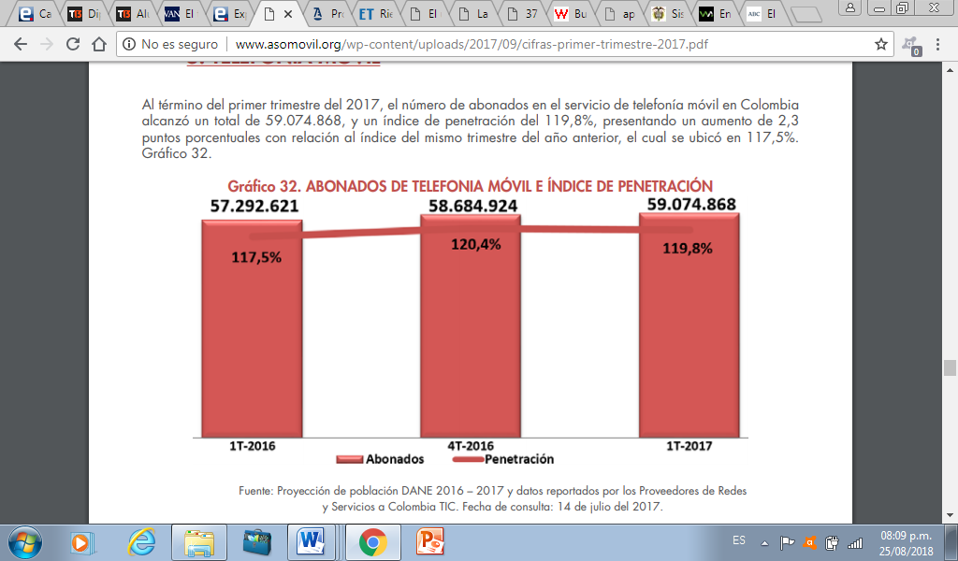
Según estudio elaborado por la Oficina Asesora de Planeación y Estudios Sectoriales del Ministerio de las Tecnologías de la Información y las Comunicaciones (Mintic, 2017), al término del primer trimestre del año 2017, el índice de abonados a la tecnología móvil en Colombia superaba los 59 millones.

Para el caso de los menores, la edad en la que un niño accede a un teléfono móvil es cada vez menor; así lo han venido mostrando estudios desde hace varios años, como el realizado en el año 2014 por la compañía Ericsson - mobility report – el cual mostraba que para año 2020 el 90% de la población mundial mayor a 6 años usará un Smartphone y el total de suscriptores superará los 6.100 millones en todo el mundo (Ericsson, 2014).
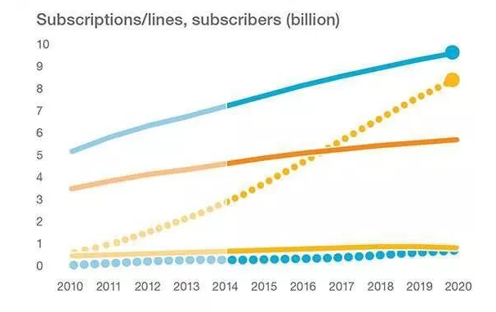
Tales predicciones ya son realidad en Colombia, en donde es común observar a los niños en los colegios con esta clase de aparatos electrónicos, convirtiéndose en un elemento de su cotidianidad pero con grandes exposiciones que pueden, en caso en el que no se le dé una regulación rigurosa, causar perjuicios a quien lo usa y a los compañeros de su entorno en eventos de matoneo y situaciones similares.
Según un estudio (Mintic, Uso y apropiación de las TIC en Colombia, 2016) publicado por el Ministerio de las Tecnologías y la Información, el 77% de los jóvenes entre los 12 y los 17 años cuentan con un teléfono propio con voz y datos. Así mismo indica que, a pesar que el 66% de los padres afirman saber que sus hijos no están seguros al momento de navegar en internet, el 66% no presta un acompañamiento para verificar el uso seguro de estas herramientas digitales.

- INCONVENIENCIA DE UTILIZACIÓN DESMESURADA DE SMARTPHONES EN MENORES.

Al momento de crearse los dispositivos móviles inteligentes se pensó en temas relacionados con desaparecer las distancias, acceder fácilmente a la información y hasta en incentivar la producción sin la necesidad de utilizar un computador, con la posibilidad de llevar la herramienta de trabajo a cualquier lugar con cobertura a los cuales se movilice. Sin embargo, la llegada de las redes sociales ha cambiado la manera de utilizar esta clase de aparatos electrónicos, convirtiéndolos en una adicción.
El mismo estudio publicado por el Ministerio de las Tecnologías y la Información indicado anteriormente, muestra que más de la mitad de los jóvenes entre 14 y 17 años sufren de ansiedad al no tener la posibilidad de enterarse de lo que ocurre en internet o en las redes sociales en momentos en los que no están conectados; esa misma situación, debido a la disminución de la edad a la cual se accede a internet, está pasando en niños aún menores.
No se niega que en el contexto educativo se podría pensar que la utilización de las nuevas tecnologías crearía procesos ligados al desarrollo tecnológico, científico y de información. No obstante, es común en el día a día sucesos de pornografía infantil, adicción, dependencia, disminución de rendimiento académico, ciberbullying, entre otros muchos, a los cuales se expone una población para nada preparada para enfrentar todas estas situaciones, lo que crea la necesidad de instituir herramientas que nos permitan controlar la utilización de teléfonos móviles y dispositivos de comunicación causantes de las problemáticas anteriormente mencionadas, tomando en todo caso como bandera la responsabilidad en la utilización de esta clase de tecnologías consientes de los impactos negativos que pueden causar a la población estudiantil en caso de no tener una regulación clara.

- REALIDADES EN OTROS PAISES
Los riesgos y problemáticas sobrevinientes de una adecuada manipulación de equipos móviles inteligentes y demás aparatos electrónicos de comunicación e información, es un tema que se ha venido estudiando y debatiendo en varios Estados.
Hasta hace poco no se tenían textos legales claros que dieran unas pautas en la materia. No obstante, el acelerado crecimiento de las tecnologías, el fácil acceso a los aparatos electrónicos, la disminución del promedio de edad de los menores con teléfonos móviles, la conversión de los mismos en parte de cada individuo, y el mal uso dado a esos aparatos, ha creado la necesidad de establecer normas claras en la materia.
Tomando como ejemplo a un Estado europeo como España, tenemos que hasta hace poco eran los mismos colegios los responsables de regular la utilización de celulares en sus planteles. Ahora, desde el año 2014 algunas regiones (comunidades autónomas) como el caso de Castilla la mancha decidieron expedir normas reguladoras, estableciendo con claridad lo que sigue:
Los menores no deberán mantener operativos teléfonos móviles ni otros dispositivos de comunicación en los centros escolares, salvo en los casos previstos expresamente en el proyecto educativo del centro o en situaciones excepcionales, debidamente acreditadas.

De lo anterior se desprende que como regla general se establecieron medidas prohibitivas en cuanto a la utilización de los teléfonos celulares en los planteles educativos, dejando la posibilidad de manipularlos en eventos previstos claramente en los reglamentos internos de los planteles, lo cual se torna entendible en la medida en la que en la educación actual puede ser de mucha ayudada en el proceso formativo la implementación de la tecnología.

De otro lado, Francia tomó hace pocas semanas una decisión aún más drástica, al aprobar una ley de iniciativa gubernamental que ordena prohibir para todos los casos el uso de aparatos telefónicos en los planteles educativos, decisión que causó un serio debate en donde los que están en desacuerdo defienden la implementación y la utilización de los beneficios que la tecnología trae al desarrollo cognitivo y al acceso a la información de este mundo globalizado.

En el caso de Latinoamérica, países como Argentina, México, Bolivia, Chile, entre otros, se han planteado la posibilidad de regular la utilización de tecnologías a procesos educativos escolares, lo que nos indica que es un tema que merece nuestra atención, pensando antes que nada en el bienestar de la población estudiantil y su correcta formación.

- OBJETO DEL PROYECTO
El presente proyecto de ninguna manera pretende desestimular la implementación de las nuevas tecnologías en el proceso educativo, por el contrario, consideramos que las mismas pueden ser de gran ayuda en la formación de los menores estudiantes siempre y cuando se utilicen de manera responsable y controlada.
Para ello, debemos tener claridad en cuanto a las consecuencias adversas para la formación educativa y personal de cada estudiante en casos en los que se presente un uso desmesurado de aparatos altamente adictivos, capaces de causar distracciones y disminución en el rendimiento académico, sin olvidar las exposiciones de todo tipo a las que se enfrentan al momento de ingresar a una red informática.

De otra parte, el uso desmesurado y descontrolado de los aparatos tecnológicos está interfiriendo de manera importante en la forma de socialización de nuestros niños y jóvenes, siendo estos en muchos casos un obstáculo que perturba el desarrollo de relaciones sanas en los espacios educativos. Estas tecnologías en los últimos tiempos han servido para agravar y potencializar los casos de matoneo en el ámbito escolar.

La prohibición de las tecnologías telefónicas en los sitios de formación escolar va relacionada al uso responsable de las mismas, encaminando en todo momento la manipulación de estos aparatos a objetivos meramente educativos. Por ello, si bien en un principio se prohíbe su utilización, abrimos la puerta a que sean las mismas instituciones educativas las que estipulen claramente en sus estatutos y planes pedagógicos la manera en la que se implementarán en el proceso de formación la manipulación de las tecnologías de este tipo. Proponemos que sean las mismas instituciones las responsables de llevar a cabo (por lo menos una vez al año) jornadas de trabajo con estudiantes y acudientes tendientes a crear conciencia de la importancia del buen manejo de esta clase de tecnologías por parte de la población estudiantil.

De igual forma se propone facultar al gobierno nacional para que a través del Ministerio del ramo competente deberá guiar con políticas claras a las instituciones educativas la manera en que se deberá afrontar los inconvenientes presentados por una incorrecta manipulación de Smartphones y tecnologías similares dentro de los planteles.

Todo lo planteado nos pone en contexto con una problemática real que afecta a nuestros niños y adolescentes, ante la cual no podemos pretender buscar una salida como la de prohibir de tajo y en todas sus formas la manipulación de los teléfonos. Debemos pensar en desarrollar e implementar políticas que creen en cada uno de nosotros, de los planteles educativos, de los padres de familia y, sobre todo, de los estudiantes, una conciencia del buen uso de las tecnologías, controlando y vigilando su utilización encaminada en todo momento a sacar provecho a lo que nos brinda el desarrollo tecnológico en los eventos de formación.

Pongo en consideración de los Honorables Congresistas la presente propuesta, la cual permitirá, antes que prohibir cualquier modalidad de usos de los aparatos telefónicos inteligentes en las instituciones educativas, vincular en la creación de la cultura del buen uso a los sujetos que intervienen en el proceso de formación de las nuevas generaciones, las cuales no debemos apartar de los beneficios que consigo traen los avances tecnológicos.

Cordialmente;

HÉCTOR VERGARA SIERRA
Representante a la Cámara por el Dpto. de Sucre.

PROYECTO DE LEY No. __________ DE 2018

“POR MEDIO DE LA CUAL SE REGLAMENTA EL USO DE TELÉFONOS MÓVILES Y DISPOSITIVOS ELECTRÓNICOS AFINES EN CENTROS DE EDUCACIÓN ESCOLAR Y SE DICTAN OTRAS DISPOSICIONES”.

EL CONGRESO DE LA REPÚBLICA DE COLOMBIA

DECRETA

Artículo Primero. Objeto. El objeto de la presente ley es reglamenta el uso de teléfonos móviles y dispositivos electrónicos afines, en centros de educación escolar, con el fin de evitar que estos elementos perturben los procesos de aprendizaje y socialización en la comunidad educativa.
Artículo Segundo. Ámbito de Aplicación. Las normas establecidas en la presente ley se aplicaran en las instituciones de educación básica, primaria y bachillerato públicas y/o privadas que operen en el territorio nacional.
Artículo Tercero. Restricción de uso de teléfonos móviles y dispositivos de comunicación. Prohíbase el uso de los teléfonos móviles y dispositivos electrónicos afines en los centros educativos públicos y privados, durante la jornada escolar incluidos los espacios de descanso y alimentación.
Parágrafo Primero. Exceptúese de la presente restricción a los aparatos electrónicos suministrados directamente por las entidades educativas, los cuales sean utilizados en los procesos de aprendizaje.
Artículo Cuarto. En los casos espaciales en los cuales los padres requieran comunicarse con los estudiantes durante la jornada educativa, las instituciones educativas proporcionaran los medios para tal fin.
Artículo Quinto. Cada institución educativa deberá establecer de manera clara en sus manuales de convivencia y/o reglamentos estudiantiles, la implementación de la restricción consagrada la presente ley, así como las sanciones a aplicar en caso de violar el reglamento.
Las instituciones educativas por lo menos una vez por año, llevarán a cabo jornadas de trabajo con los estudiantes y los padres de familia en las cuales se socializaran hábitos saludables sobre el uso de teléfonos móviles y dispositivos electrónicos afines.
Parágrafo. En los casos en los que los estudiantes no acaten la restricción establecida en la presente ley, se autoriza a las instituciones educativas para retener los teléfonos móviles y dispositivos electrónicos afines, de manera temporal mientras procede a entregarlos directamente a los padres o acudientes.
Artículo Sexto. El gobierno nacional, a través del Ministerio de Educación, deberá establecer una guía a implementar por los centros educativos públicos y privados en materia de uso de los teléfonos móviles y aparatos electrónicos afines.
Artículo Séptimo. La presente ley rige a partir de su promulgación y deroga todas las disposiciones que le sean contrarias.

HECTOR VERGARA SIERRA
H. Representante a la Cámara
Autor

Ley de infancia y adolescencia de Castilla la Mancha, artículo 22.

